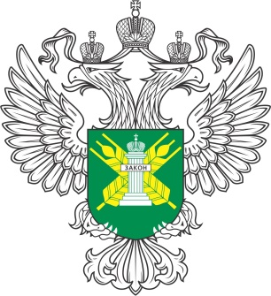

Управление Россельхознадзора
по Иркутской области
и Республике Бурятия

информирует

пользователей земельных участков
сельскохозяйственного назначения
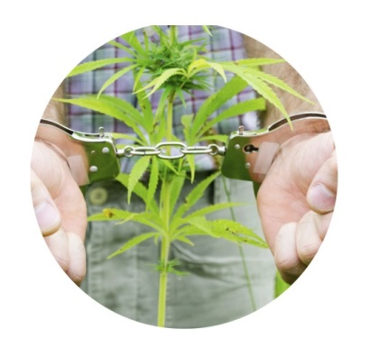
Выявление и уничтожение очагов дикорастущей конопли – одна из главных задач комплексной межведомственной оперативно-профилактической операции «МАК», которая проводится по всей России с мая по ноябрь.
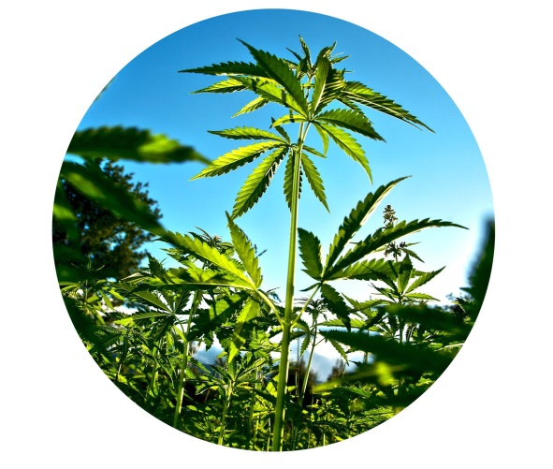
В соответствии со ст. ст. 13, 42 Земельного кодекса РФ землепользователи обязаны защищать сельскохозяйственные угодья от зарастания сорными растениями.

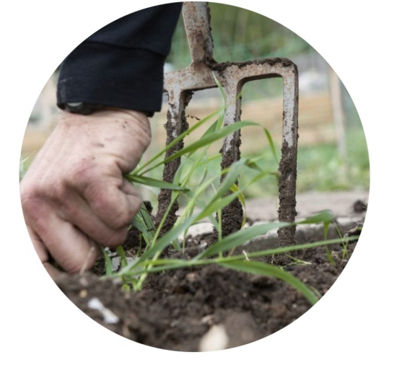

Сорная растительность негативно влияет на баланс элементов питания, физические и биологические свойства почвы – ее плодородие.

О фактах обнаружения очагов произрастания
дикорастущей конопли необходимо информировать Управление Россельхознадзора для принятия своевременных мер реагирования.

Отдел государственного земельного надзора
тел. 8 (3952) 55-95-26, 55-95-30
электронная почта: o.zemnadzor@ursn.irkutsk.ru
адрес: г. Иркутск, ул. Рабочая, 2А

